Центр образования естественно- научной направленности
«Точка роста». Химия.

Куратор- учитель химии и биологии-
Порунова Елена Дмитриевна

Урок химии в 9 классе.
Всероссийская лабораторная работа «Универсалиум».

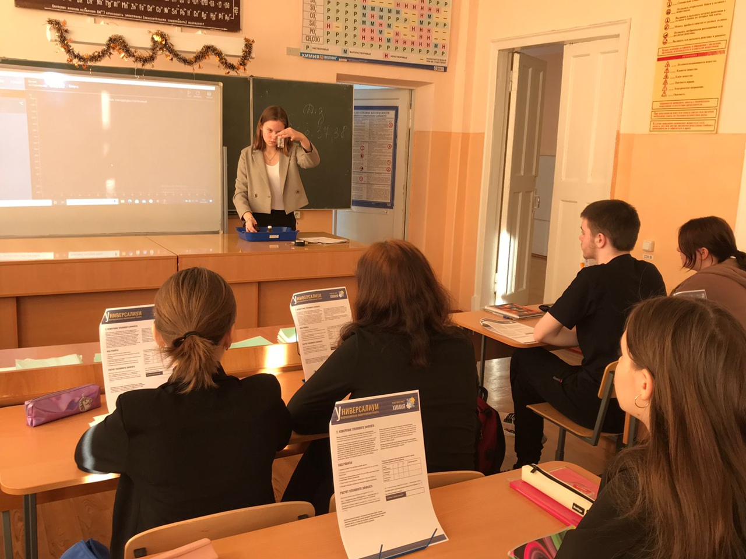 | 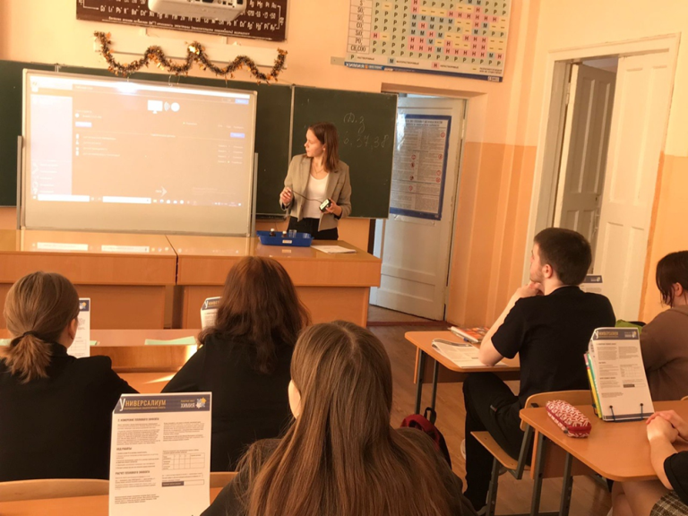

В честь 310-летия со дня рождения великого ученого М.В. Ломоносова 21 декабря 2021 года в МБОУ СОШ р.п. Тамала была проведена Всероссийская лабораторная работа «Универсалиум». Обучающиеся 9 класса наблюдали за изменением теплового эффекта, так как многие химические и физико-химические процессы сопровождаются выделением или поглощением тепла.
Выполняя всероссийскую проверочную работу, обучающиеся не просто проверяли достоверность полученных результатов, но погрузились в иную эпоху. Дети получили возможность оценить силу личности М.В. Ломоносова, особенности его иследовательского поиска, уникальность и энциклопедичность его знаний.

